Кар бөртеге

Талгын гына, салмак кына әйләнгәләп,
Кар бөртеге үзенә төшәр урын эзли.
Төшкән чакта кызыксынып, тирә-юньне,
Ап-ак бәсле табигатьне, җирне күзли.

Уйлый үзе: миңа җирдә ничек булыр ?
Күпме икән минем якын дуслар булыр?
Дуслар белән бергәләшеп уйнаганда,
Юлчыларга караңгы төндә якты булыр.

Гарифуллина Чулпан, Ашытбаш урта мәктәбенең 7 нче сыйныф укучысы

Табигатьне саклыйк!
Җаныбызга сихәт, яшәүгә бәрәкәт
Безгә бирә барысын табигать.
Саф һавалы урман, чиста чишмә суы
Һәрберебезгә дә бик кирәк.

Уйлап карыйк әле: нинди сулы елга,
Я, чистамы безнең тирә-як?
Агулы газ пычрата сулар һавабызны,
Калырмы соң чишмә суы саф?!

Пычрак сулы инеш, аунап яткан ботак
Еш очрый безнең юлларда.
Табигатькә ярдәм итү уе булса гына
Көч керә бит безнең кулларга!

Булышырга кирәк, кошлар-җәнлекләргә,
Караңгы көз, салкын кышларда.
Җәй җиткәчтен ярдәм итәр алар
Җирдә яшеллекне сакларга.

Онытмасак иде: безнең изге бурыч
Табигатьне саклау, кайгырту!
Үрнәк тәрбия аша хезмәт куеп,
Яшь буынга кирәк аңлату!

Фәттеров Фәнгиз, Ташкичү төп гомуми белем мәктәбенең 5нче сыйныф укучысы
Тукайга

Әкиятләрең, шигырьләрең белән,
Моңлы сазың белән караттың
“ Әллүки”ең белән татар телен
Дөнья илләрендә яңгыраттың.

Туры сүзле Тукай була белдең,
Зирәк җавап таптың дошманга.
Акыллы һәм төпле киңәш бирдең,
Якын булдың газиз дусларга.

Кыска гына шушы гомереңдә
Яшәдең син милләт, халкым дип,
Үзеңнән соң килгән буыннар да
Әйтә сине : “ Безнең шагыйрь”,- дип.

Хисамиева Ландыш, Ашытбаш урта мәктәбенең 5 нче сыйныф укучысы

Тукай - яшь буынның үрнәк өлгесе.

Тукай абый, иҗат җимешләрең
Яшь буынның үрнәк өлгесе.
Тылсымлыдыр, һәрбер әйткән сузең
Күңелләрнең якты көзгесе.

Ничә буын синең иҗат аша
Мәгърифәт, нур, гыйлем туплады.
Әкиятләрең, шигырьләрең синең
Һәрвакытта шуны хуплады.

Синең әкиятләрең, шигырьләрең
Яңгырыйлар төрле телләрдә.
Әһәмияте һәм моң-әһәңлеге
Һич җуелмас алгы көннәрдә.

Кош –кортларның, нәни бөҗәкләрнең
Аңлый белгәнсең лә телләрен.
Һәрбер телдә ачып бирә алгансың,
Күркәм табигатьнең серләрен.

Туган телгә олы мәхәббәтне
Күңелләргә безнең салгансың.
Халкың өчен, якты киләчәге өчен,
Син бит җирдә дөрләп янгансың.

Ятимлекнең ачы хәсрәте дә,
Каләмеңә каршы килмәгән.
Бер халык юк, синең шигърияткә,
Иҗатыңа башын имәгән!

Әхмәдуллин Илнур, Ташкичү төп гомуми белем мәктәбенең 8нче сыйныф укучысы

Газетаны оештыручы һәм баш редактор:
татар теле һәм әдәбияты укытучысы
Әхмәдуллина Алсу Тәфкил кызы, Шагидуллина Рәйсә Сәйделхан кызы.
Редколлегия әгъзалары: Әүхәдиева Миләүшә Рәшит кызы, Әхмәтгалиева Әлфия Камил кызы
Индекс- 422000
Тираж- 100 данә
Адрес: ТР,Арча шәһәре, Вәгыйзовлар урамы, 11
Арча муниципаль районы”Арча мәгариф идарәсе”
Күңелләрдә мәңге калсын кыңгыраулы
мәктәп еллары

Саекмасын илһам чишмәбез!

Чишмә башы...
Сабый чактан бирле ишетәбез,
Бишек җырын, әңкәй моңнарын.
Туган моңга булган мәхәббәтем
Тибрәтә гел күңел кылларын.

Чишмә башы...
Илһам чыганагы булган,
Ул күпләргә саф сулы чишмә.
Хисләр дөньясында ташып күңел,
Фонтан сыман ургыла өскә.

Чишмә башы...
Илтә тар сукмактан
Еракларга – безне тарихка.
Ил тарихы, аның бөеклеге
Китсен әле ерак гасырга.

Чишмә башы ...
Тукталмасын иде изге эшләр,
Саекмасын илһам чишмәбез!
Телебезне, халкыбызны яклап,
Без, татарлар, диеп яшәрбез!!!!

Их,җиләкле җәйләрнең оныта алмамын ямен!
Иң кадерле байлык.

Кеше өчен иң кадерле байлык
Сабый чактан бирле салынган.
Илһам алып яши һәрбер кеше
Туган теле, Туган ягыннан.

Татар тарихында эз калдырган
“Туган тел”нең бөек шагыйре.
Кем уйлаган, татар теле гимнын
Яттан белер диеп һәр кеше?!

Горурланып бүген әйтә алам –
Мин татармын, илем – Татарстан!
Халкы өчен татар җанын биргән,
Горурлыгы белән дан тоткан.

Нәкъ Тукайча әйтсәк, җәе, кышы –
Вакытында яңгыр – бураны.
Бер илдә дә таба алмам кебек ,
Табигатьнең мондый булганын.

Татар халкы узган юл да озын
Сикәлтәле, ләкин озын юл!
Кайда гына хезмәт итсә халкым
Тырыш, эшчән һәм дә горур ул!

Татар телен - туган телне саклыйк!
Туган телсез кеше бит ятим.
Үз фикерен әйдәп алга барсын,
Татар дигән горур милләтем!

Фаттерова Рәмзия Инсур кызы,
Ташкичү төп гомуми белем мәктәбе укытучысы

12

1

Бу санда
- Тел – халыкның көзгесе.
- Татарча мәгариф: яңа караш
- Дуслык – бөек көч!
- Татарстан Конституциясенә – 25 ел
- Бөек шәхесләребез.
- Балаларга багышланган гомер.
- Иң матур сүз – илкәем!
- Мәңге яшәгез сез, Әниләр!
- Иҗат – гүзәл гамь ул.

Бу санда:
Гыйлемлелекнең башы
Ташкичүдән башланды...

Күпьеллык авылым тарихына
Шаһит булган бөек мәчете.
Манарасы саклый күп серләрен,
Мәрҗани һәм аның нәселен.
Күз алдыма килә күп вакыйга,
Гасыр буе узган тарихы.
Әтнә ягы - туган ягы булса,
Ташкичүдә тапты кыйбласын.
Балачактан бирле сеңдерелгән
Фән һәм гыйлем итү серләре.
Әтисеннән яшьтән белем алып,
Фәндә кайнау төп эш икәнен.
Шәкертләрне чакыра гыйлемлеккә,
Дөньяви фәннәрне өйрәтеп.
Белемең булса, син дөньяны гизеп,
Кыю фикереңне сөйләрсең.
Татар данын алга чыгарды ул,
Хезмәтләре аша раслады.
Гыйлеме һәм кыю фикере белән
Алга барды, җиңде дошманны.
Тарихны да белде, фәлсәфәне
Күп телләрне белде, өйрәнде.
Тәрбиянең нигезе ислам дине
Икәнлеген раслап күрсәтте.
Милләт өчен, халкы өчен янды
Хезмәт кешесен туры яклады.
Горур булып үз фикерен әйтте,
Горур йөртте чалма-чапанны.
Гыйлемлекнең башы Ташкичүдә
Башлануын горур раслады.
Фикеренә калды тугры булып,
Сатмады ул халкын, Ватанны.
Кайтты безгә уй-фикере аша,
Белеме белән җиңде дошманны.
Соң көнгәчә үтәде ул антын
Вөҗданы һәм намус кушканны.
Мәктәбебез музеена кереп,
Ачып карыйм китап битләрен.
Белдеме икән үзенең бөеклеген,
Безнең көнгә даны киләсен.
Гасыр арты – гасыр алышыныр,
Калыр бары тарих, һәйкәлләр
Татар тарихында эз калдырган,
Мәрҗани һәм Мәхмүт Галәүләр.
Татар милләте дип җан атучы
Без атыйбыз сине бүген дә.
Син кабызган мәгърифәт учагы
Дәвам итсен иде гомергә.
Фаттерова Рәмзия Инсур кызы,
Ташкичү төп гомуми белем мәктәбе укытучысы

Мәхмүт Галәү укулары

Мәхмүт Галәүнең исемен халык күңеленнән сызып ташларга теләсәләр дә аның исеме онытылмый. Гаҗәеп дилогия булган “Болганчык еллар” һәм “Мөһаҗирләр” – үзенең реалистик көче, сурәтләү осталыгы белән бүгенге көн укучысын да таң калдыра торган талантлы әсәр. Бүгенге көндә әсәрләре мәктәпләрдә, уку йортларында өйрәнелә, театр сәхнәләрендә уйнала.
М.Галәү бүгенге әдәбият галәмендә классик язучыларыбыз арасында үзенең лаеклы урынын алды. Авылдашыбыз Мәхмүт Галәүнең милләтебезнең гыйбрәтле язмышын сурәтләп биргән кабатланмас иҗаты - безнең милли горурлыгыбыз булып тора.
Тарихи үткәнебезне яктырткан сәнгатьчә әсәрләрнең бездә гадәттән тыш аз булуын искә алганда, М.Галәүнең тарихи романнары һәм хикәяләре аеруча кыйммәткә ия булып торалар. Иске тормышны үз җилкәсендә татып белмәгән буын өчен аларның тәрбияви әһәмияте һичшиксез зур. Алар халкыбызның зарлы, үкенечле үткәнен никадәр көчле, тирән күрсәтсәләр, шулкадәр безнең бүгенге чынбарлыкның бөеклеген ачыграк билгели төшәләр.
М.Галәүнең 131 еллыгына багышлап, мәктәп күләмендә “Мәхмүт Галәү укулары” үтте. 6-9 нчы класс укучылары М.Галәүнең тормыш юлы, иҗаты, әсәрләренең үзенчәлеге, әдәбият тарихында тоткан урыны турында бай эчтәлекле чыгыш ясадылар.
9 класс укучылары башлангыч класс укучылары өчен М.Галәүнең тормыш юлы һәм аның иҗатына багышланган экскурсия үткәрделәр. Яшь экскурсоводлар укучыларны М.Галәүгә багышланган күргәзмә һәм Ш.Мәрҗани исемендәге музей белән таныштырдылар.
Вакыт һәрнәрсәне үз урынына куя. Вакыт сынавын узган М.Галәү иҗаты татар әдәбияты хәзинәсендә үзенә лаеклы урын яулый. Аның исеме татар халкының горурлыгы, хезмәтләре һәм фикерләре югалмый торган кыйммәт булып тора.
Әхмәдуллина А.Т., Шагидуллина Р.С. Ташкичү төп гомуми белем мәктәбенең татар теле укытучылары
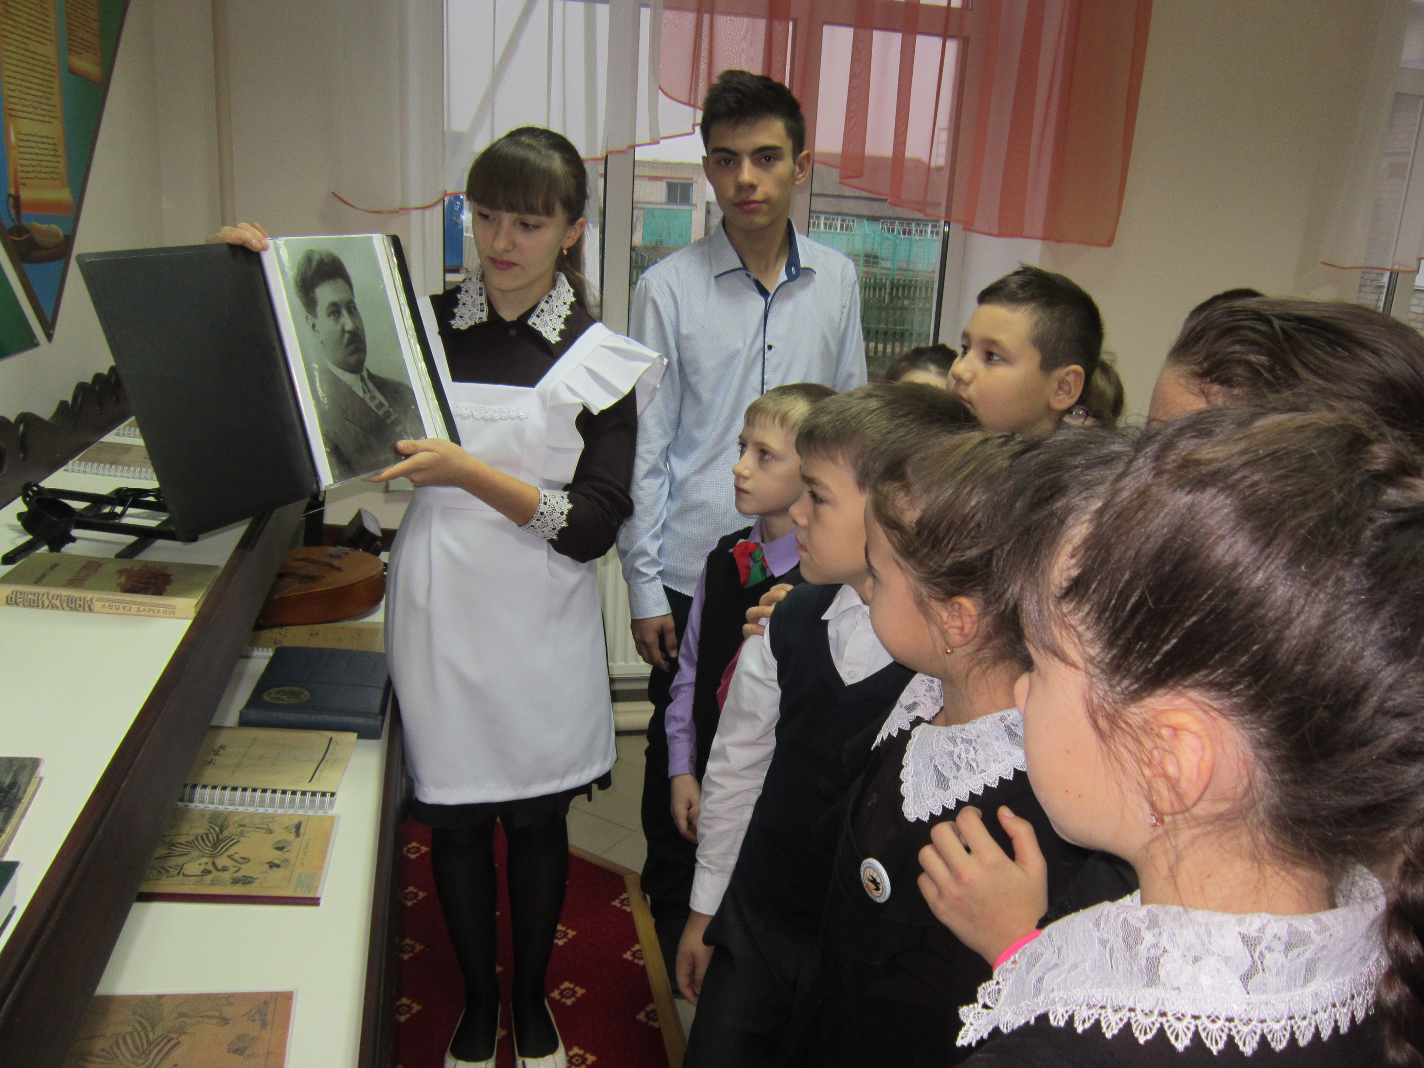

И газиз телем минем
Ходай һәр кешене телле итеп ярата. Туганда ук ана сөте белән балага туган теле иңдерелә. Ә безнең исә газиз туган телебез - татар теле. Әти-әнинең бурычы шул телне дөрес, матур итеп балага җиткерү һәм сеңдерү. “Иң элек шул тел белән әнкәм бишектә көйләгән”, дип яза Г.Тукай. Димәк, телебез балага бишектә үк сеңә. Һәр ата-ана баласын иң беренче үз газиз туган теле белән таныштырырга, шул телне бала күңеленә сеңдерергә бурычлы.
Халкыбызның алдагы көне, язмышы бүгенге балаларны, яшьләрне тәрбияләү белән тыгыз бәйләнгән. Бала үзен Кеше итеп тойсын өчен, аңарда милли горурлык, туган телгә мәхәббәт хисе тәрбияләү шарт. Бүген без, балаларны туган телдә сөйләшергә, укырга һәм язарга өйрәтү белән генә чикләнмичә, һәр яктан камил шәхес тәрбияләүнең бер юнәлеше булган милли культура формалаштырырга, аларга халкыбызның милли–мәдәни рухын сеңдерергә тиешбез.
Соңгы вакытта Татарстан Республикасы хөкүмәте һәм җитәкчелеге тарафыннан милли мәгариф үсешенә җитди игътибар бирелә. Шулай да мәктәп программасы кысаларында гына баланың тәрбиясен дә, фәнни үсешкә булган ихтыяҗларын да тулысынча канәгатьләндерү – шактый кыен мәсьәлә.
Туган телне, милли үзенчәлекләрне өйрәтүдә - йола һәм гореф-гадәтләр алыштыргысыз тәрбияви чара. Гасырдан – гасырга, буыннан – буынга үзләренең борынгы бәйрәмнәрен, гореф-гадәтләрен, йолаларын югалтмыйча тапшырып килгән халык кына, төрле ләм һәм чүп-чарлардан чистартып торган чишмә кебек, озын гомерле була ала. Әгәр дә бу юл ябыла икән, аның әйләнә-тирәсе үтеп булмастай баткаклыкка әверелә. Һәр халык үз-үзен чистартучы мул сулы елгаларга тиңләшергә тиеш. Моның өчен, әлбәттә, туган телеңне саф килеш саклау һәм белү кирәк. Шул вакытта гына халыкның борынгыдан килә торган күркәм традицияләрен сакларга һәм үзеннән соң килә торган буынга тапшырыга мөмкин. “Ана сөте белән керә торган” тәрбиянең, халык педагогикасының нигезендә нәкъ менә шулар ята.
Татар Кешесе! Горурлан! Син Җир йөзендәге барлык халыклар белән дә тыныч һәм тату яши беләсең. Синең өчен барлык халыклар да тигез. Әмма бүтәннәрне хөрмәт иткәндә үзеңнең дә гадел хөрмәткә лаек икәнлегеңне онытма!

Әүхәдиева Миләүшә Рәшит кызы, Г. Тукай исемендәге Ашытбаш урта мәктәбенең татар теле һәм әдәбияты укытучысы
.
Казанга сәяхәт

Ниһаять, күптән көтелгән каникуллар килеп җитте. Аеруча көзге каникулларны мин бик зарыгып көттем, чөнки без “Нур” телестудиясе белән Казанга театрга барырга уйлаган идек. Бу хыялыбыз 1 ноябрь көнне чынга ашты. Без, Арчадан 15 кеше, автобуска утырып, Казанга юл тоттык. Һава торышы ямьcез булуга карамастан, безнең кәефләр шәп иде. Без, ниһаять, Кәрим Тинчурин театрына килеп җиттек. Бу бинада мин беренче тапкыр булдым. Анда гаҗәп матур һәм уңайлы иде. Сәгать көндезге икедә спектакль башланды. Спектакльнең исеме “Али баба һәм өч карак” . Ул - бик кызык һәм күңелле булды. Ә театр тәмамлангач, без тамак ялгарга дип,“Макдональдс”ка киттек. Анда нинди генә тәм - томнар алмадык. Ә аннары без кайтыр юлга чыктык.
Бу сәяхәт миңа бик ошады. Чөнки атаклы артистлар белән очрашу - ул үзе зур бәхет.
Бу театрга алып барган Зөлфирә Маннаповага зур рәхмәт!!!
Касыймова Алсу Марат кызы,
Ташкичү төп гомуми белем мәктәбенең 6 нчы сыйныф укучысы

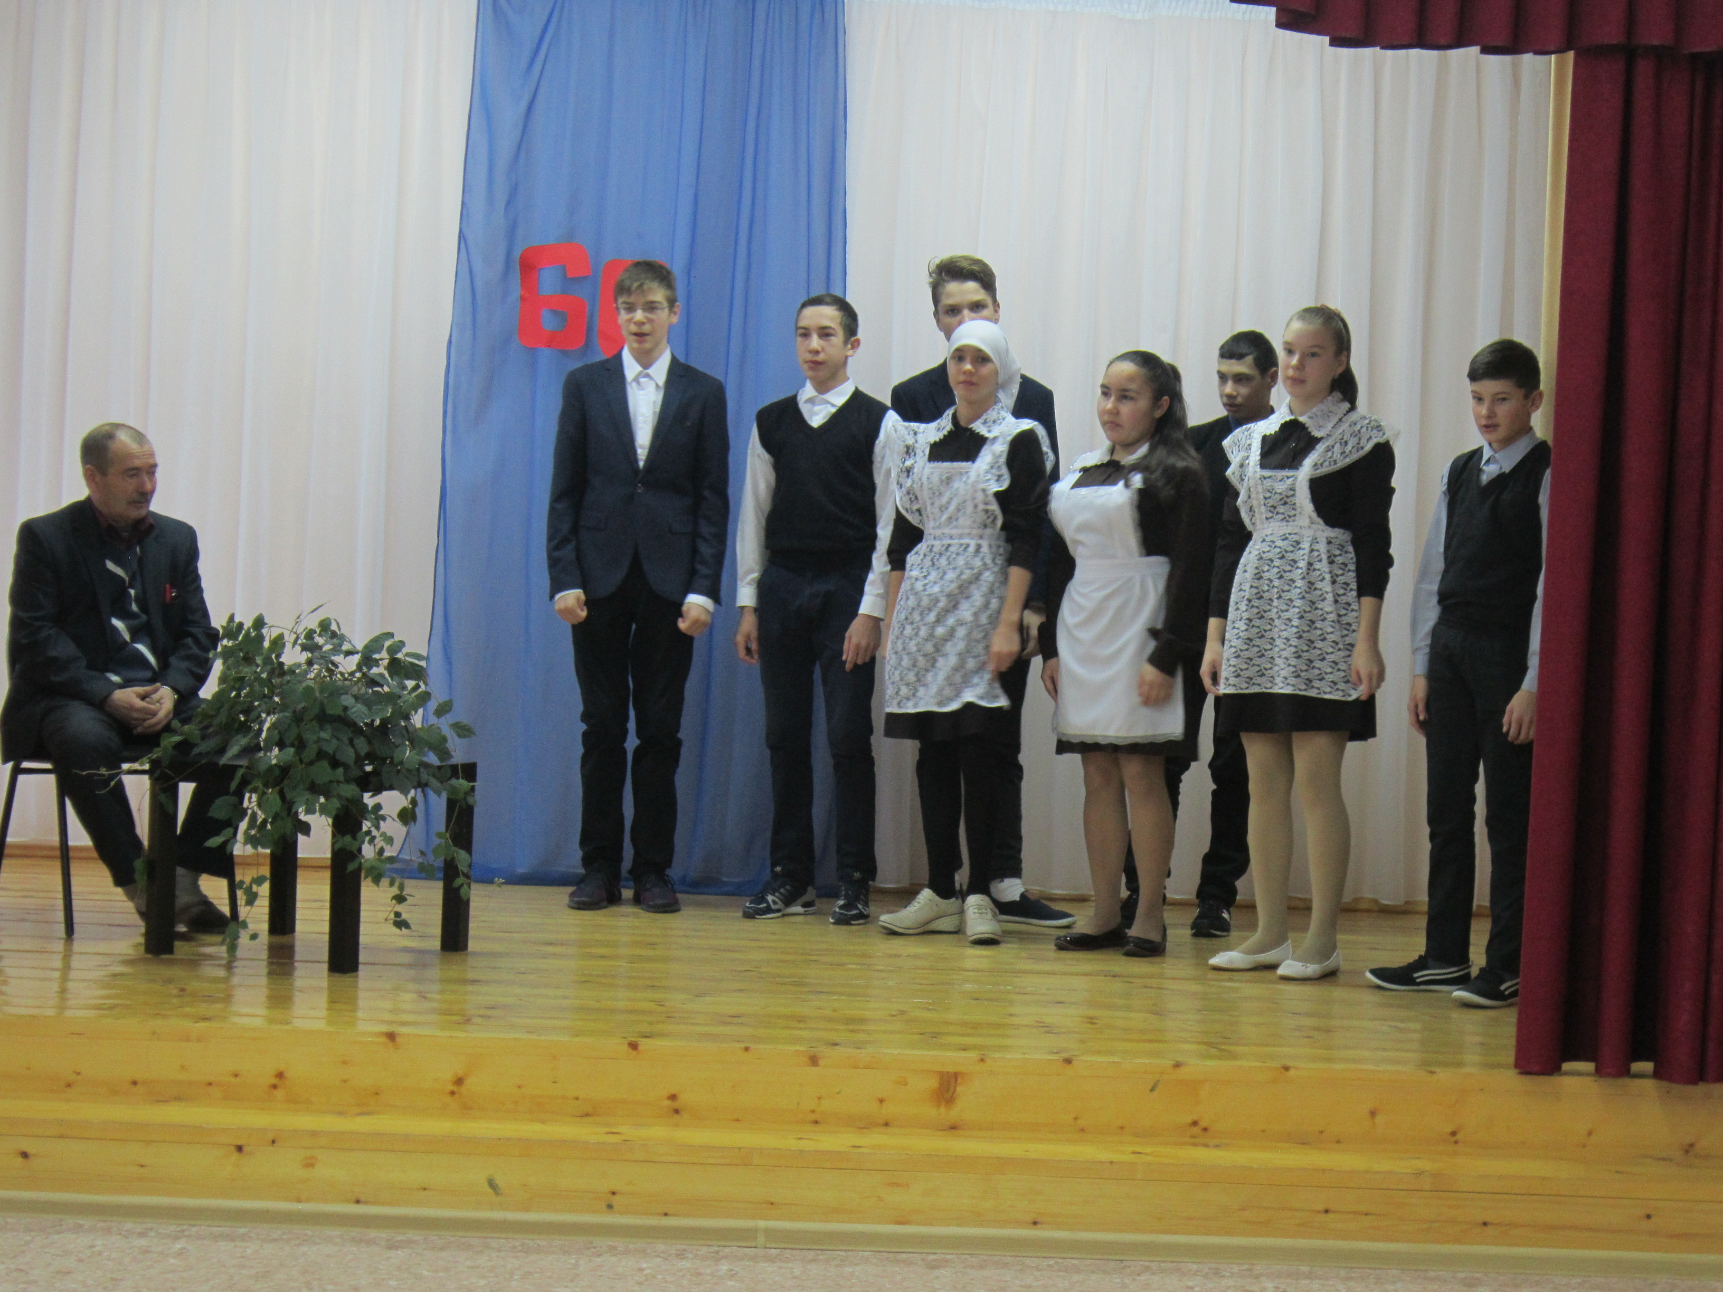
Балаларга багышланган гомер

5

8

Татарстан – туган йортыбыз
Салмак кына адымнар белән, уйларга чумып,авылым урамы буйлап ат-лыйм.Кыштыр- кыштыр килеп , агачлардан соңгы яфраклар коела.Алар, бер - берсе белән серләшкәндәй, талгын җилдә акрын гына бөтерелә - бөтерелә, җиргә төшәләр. Күктә талгын болытлар йөзә. Сихри тынлык... Авылым көзе. Туган як көзе. Газиз туган җиремнең алтын көзе.
Туган як, туган җир. Әти- әни кебек үк бик тә якын һәм кадерле бу сүзләр. Кеше үзенең табигате белән горурланганда, иң элек, аның табигате, уңган – булган кешеләре турында сөйләргә ярата. Бу, чыннан да, шулай. Һәр кешегә үз туган ягы, беренче тәпи атлап киткән нигезе, авылының табигате иң матуры, иң гүзәле булып тоела. Ул кешеләргә генә түгел, кошларга да якын, кадерле. Аларның туган якларын калдырып киткәндәге моңсу тавышлары үзәкне өзә, язын кошлар да туган якларын сагынып кайталар төсле. Кеше дә, кошлар кебек, кая гына барса да, күңеле белән туган ягына ашкынып кайта.
Татарстан - безнең туган йортыбыз, халкыбызның уртак Ватаны. Туган җирендә гомер итүчеләр өчен дә, читкә сибелеп яшәүче милләттәшләребез өчен дә Татарстан - изге җир.
Шундый гүзәл табигатьле туган ягыбызның кадерен белү, аны тагын да үстерү, саклау- безнең бурычыбыз. Үз тарихын, мәдәниятен, телен белгән кеше генә бәхетле була ала, туган илен ярата, башка кешегә дә хөрмәт белән карый. Дымга сусаган гөлгә су сипкән кебек, туган җиребезне үзебезнең матур эшләребез, игелекле гамәлләребез белән сөендереп яшик, ул тагын да үссен, ямьләнсен, шаулап чәчәк атсын. Һәркем үз бәхетен туган җирендә тапсын.

Фәйзрахманова Гүзәл, Ашытбаш урта мәктәбенең 7 нче сыйныф укучысы

Гомер йомгаклары бер урала,

Бер сүтелә җилләр иссә дә...

Йөрәк кенә унсигездә кала

Яшьләр алтмышка җитсә дә.


И
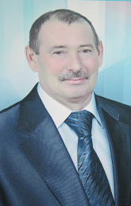

Моннан 60 ел элек, кыш белән көзнең бер-берсенә юл куярга теләмичә якаларыннан алып тартышкан чагында, Арча районы Кызыл Яр авылында Мохтар абый һәм Фәрхәбану апалар гаиләсендә, 3 бала булып, бер ул дөнья яңгыратып аваз сала. 1957 ел 31 нче октябрь –Мансур абыйның тормыш дәфтәренең беренче бите ачылган көн.
1965 елда Мансур Мохтарович Кызыл Яр авылы мәктәбенең 1 нче сыйныфына укырга керә. 9 – 10 нчы классларны Яңа Кенәр урта мәктәбендә укый. 1975 елда кулына урта мәктәпне тәмамлау турында өлгергәнлек аттестаты ала. Ул урта мәктәпне тәмамлагач та, 1975 елда Казан Дәүләт педагогика институтына физика – математика факультетына укырга керә. 1979 елда Казанбаш урта мәктәбендә укыту завучы булып эшли башлый. 1981-1982 елларда Лесхоз урта мәктәбендә директор вазыйфасын башкара. 1983 елдан Ташкичү мәктәбендә физика фәне укыта. 1985 – 1987 елларда Ташкичү авыл советы җитәкчесе булып эшли. 1987 елдан башлап хәзерге көнгә кадәр эшен Ташкичү мәктәбендә дәвам итә.
Ел артыннан еллар сиздермичә үтә бардылар. Югары белемле укытучы буларак, Мансур Мохтарович инде 37 елын физика фәне укыта. Ул – профессиональ осталык баскычының иң югары басмасына менә алучы, методик алымнарның иң нәтиҗәлеләрен, яңаларын кулланып, дәресләрен әкият дөньясына әйләндерә белүче, үзенең укучылары белән бер тән, бер җан булып яшәп, аларның йөрәгенә үтеп керә алучы, үзенең яраткан эшенә чын күңелдән бирелеп эшләүче, тирән белемле, кече күңелле, олы йөрәкле мөгаллим. Эш нәтиҗәсе булып район, Татарстан Республикасы, Россия Федерациясенең мактау грамоталарына, “Иң яхшы укытучы” грантына лаек булган укытучы.
Мансур Мохтарович белем биргән, тәрбияләп чыгарган укучылары - күпләгән профессия кешеләре бүген дә аны үзләренең якын дуслары, киңәшчеләре дип саныйлар, ел саен, яратып, очрашуларга чакыралар. Мансур Мохтарович – бәхетле кеше. Ул бүген үз укучыларында үзенең яшьлеген күрә. Шундый ук кара чәч, янып торган шаян кара күзләр...
Татар халкының “Исеме җисеменә туры килә” дигән мәкале дә нәкъ аның турында әйтелгән шикелле. “Мансур - җиңүче, өстен чыгучы, төпле, җитди, чыдам, сабыр” дигән мәгънәне белдерә. Бу сыйфатларның барысы да Мансур Мохтарович хакында әйтелгән сыман. Гаиләдәге, җәмгыятьтәге урыны, дәрәҗәсе – барысы да төпле фикерле, ныклы, ышанычлы кеше икәнен раслый.
Син - эшеңнең остасы, Мансур абый,
Җисемеңә күрә - исемең.
Тормышыңда үз юлыңны табу, ,
Һәм шул юлда бала өчен яну-
Иң зур бәхете ул кешенең!

6

7

И Казан! Дәртле Казан!
Моңлы Казан!
Нурлы Казан!
Мин башкалабыз урамнары буйлап атлыйм. Алдымда, әйтерсең лә, “мең дә бер кичә” әкиятләрендәге кебек сихри, әкияти дөнья ачыла бара. Бөтен күңелем, рухи дөньям белән татар мәдәниятын барларга керешәм. Уйларым мине көтмәгәндә халкымның үткәненә илтеп ташлый. Гүя ул мине “Үткәнеңне искә алып, киләчәккә күзең сал!”- дип кисәтә кебек. Чыннан да, гасырларның кайтавазы булып Казанымда күпме һәйкәл калыккан. Болар бит тарих чынбарлыгы, үткәннең җуелмас эзләре. Моны белмәү, оныту, белергә тырышмауны бездән соң килгән буын кичермәс.
Әнә, ерактан, башкалага килгән һәр кунакка сәлам биреп, чал тарих түреннән Сөембикә манарасы балкып тора. Әйтерсең, ул безне милләт, халык итеп яшәтүче асыл үткәнебезне, 1552 елгы басып алу яуларында күрсәткән борынгы бабаларыбыз каһарманлыгын онытмаска чакыра.
Юлым мине зәңгәр гөмбәзләре белән бөтен Казанга нур сирпеп, иманга, тәүбә итәргә чакырып торучы Кол Шәриф мәчетенә китерде. Ул безнең ерак үткәнебезнең канлы көннәрен искә төшереп кенә калмый, ә шул бәрелештә халык, милләт азатлыгы өчен җаннарын фида кылган бабаларыбызга атап гыйбадәт кылу урыны буларак, халкымны да берләштерә.
Казаным! Урамнарың буйлап үткәндә матурлыгыңа карап соклану, горурлану хисләре кичерәсең. Шулай да синдә яшәп иҗат иткән күпме язучы һәм шагыйрьләрнең күңелләрен илһамландырган Татар бистәләрең, Тукайның күңелендә мәңгеләккә уелып калган Печән базарларың юк шул инде хәзер. Боларны уйлау белән күңелгә сагыш, күзгә яшь тула. Ләкин шәһәребезнең көннән-көн төзекләнгәнен, матурланганын күреп, аның гүзәллеге, күркәмлеге белән горурланып, башкалабыз урамнарыннан бер үтү дә, яшәү өчен көч бирә, татар булганыңа горурлану хисләре тудыра.
Вәлиева Рәмизә, Ашытбаш урта мәктәбенең 11 нче сыйныф укучысы

Иң матур сүз – илкәем!

Дус сыйныф серләре
Республика күләмендә әти-әниләр комитеты катнашында “Дус сыйныф серләре” конкурсы старт алды. 17-18 нче ноябрь көннәрендә исә Арчаның 6 нчы номерлы мәктәбендә мәктәп турында җиңүгә ирешкән сыйныф укучылары ата-аналар белән берлектә район этабында чыгыш ясады. Бәйгедә барлыгы 26 мәктәп катнашты. Г.Тукай исемендәге Ашытбаш урта гомуми белем мәктәбе исеменнән 6 нчы сыйныф һәм аларның әти-әниләре чыгыш ясады. Бәйге берничә өлештән торды. Иң беренче әти-әниләр, балалар, сыйныф җитәкчеләре белән берлектә жюри әгъзаларын күргәзмә белән таныштырды. Ниләр генә юк иде бу күргәзмәдә: класс, гаилә тормышын чагылдырган фотоальбомнар, проект эшләре, плакатлар, стенгазеталар, кул эшләре һәм дә башка бик күп әйберләр. Мәртәбәле жюри һәр коллективның үз эшен тәкъдим итү осталыгын да бәяләде. Икенче көн тәртибе буенча балалар, укытучылар һәм әти-әниләр үзләренең осталыкларын сәхнә түрендә күрсәттеләр. Һәр мәктәп бәйгегә үзенчәлекле, бер-берсен кабатламас чыгыш әзерләгән иде. Ахырдан гаилә һәм мәктәп арасындагы эшчәнлекне, балаларга төрле юнәлештә тәрбияви чараларны чагылдырган видеороликлар тәкъдим ителде. Барлык коллективлар да бәйгегә ныклап әзерләнгән, аларның һәрберсе мактауга лаек. Жюри әгъзаларына иң-иңнәрне сайлап алу җиңел булмагандыр. Безнең мәктәп тә бәйгедә уңышлы чыгыш ясап лауреат исеменә лаек булды. Бәйгедән шатланып, яңа хис-тойгыларга баеп кайттык
Ашытбаш урта мәктәбенең 6 нчы сыйныф җитәкчесе Шәйхетдинова Г.В.
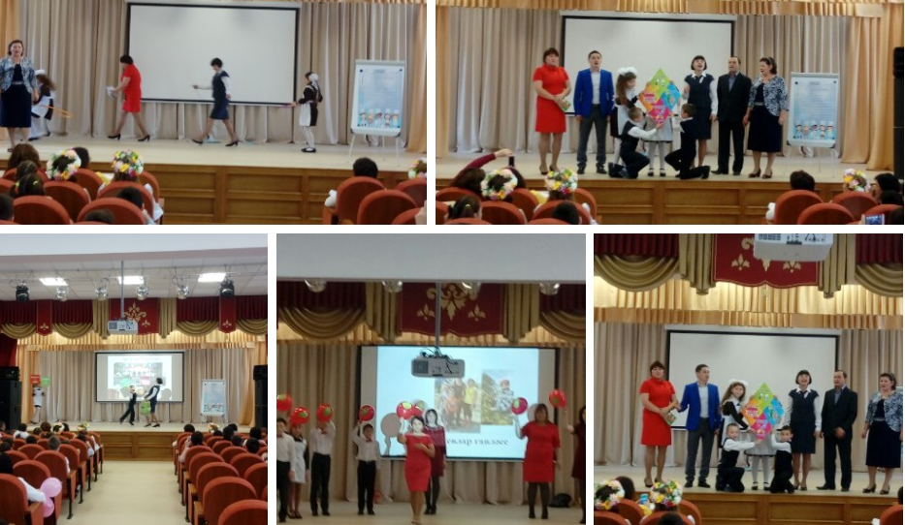
Язмышлардан юк шул
узмышлар.
Әй, әнием, синең киңәшләрең,
Торган саен күңел сагына.
Бергә вакытларны искә алып,
Кайтып киләм балачагыма.

Син ясаган тәмле чәйләрнең дә,
Оныта алмыйм һаман тәмнәрен.
Синең юклыгың искә төшкәч,
Сүнгән кебек була шәмнәрем.

Әйе, сүнде, сүнде гүя шәмнәр,
Киңәшчесез калды барчабыз.
Елмаеп гел килеп чыгарсың күк,
Сине көтеп ишек ачабыз.

Хисләрең саф, йөзең якты иде,
Яхшы иде синең күңелең.
Кем керсә дә, чәең куя идең,
Жәлләмәдең соңгы телемең.

Никадәрле балкып янсалар да,
Сүнәләр шул хәтта балкышлар.
Нишләтәсең, берни эшләп булмый,
Язмышлардан юк шул узмышлар.

Галиева Мәдинә Мөхтәр кызы,
Мәмсә башлангыч мәктәбе
укытучысы

26 ноябрь- әниләр көне

“Әнкәй” диеп әйтер кешең булу
Нинди бәхет бит ул дөньяда!
26 ноябрь - илкүләм Әниләр көне. Матур чәчкә бәйләмнәре, чын йөрәктән чыккан изге теләкләр, ягымлы сүзләр - берсе дә читтә калмый бу көнне.
Ашытбаш урта мәктәбендә дә Әниләр бәйрәме атна дәвамында уздырылды. Һәр сыйныф кунак итеп әниләрне бәйрәмгә, ачык дәресләргә чакырды. Һәр сыйныфта төрле фәннәрдән ачык дәресләр карап, әниләр, әбиләр балаларының , оныкларының укуы, дәресләр барышы белән танышты. Ә сыйныфтан тыш чараларда алар үзләре дә актив катнашты: җырладылар да, шигырьләр дә сөйләделәр, биеп тә күрсәттеләр. Мәктәп чын бәйрәм рухы белән яшәде ул көннәрдә.
Миләүшә Әүхәдиева, татар теле һәм әдәбияты укытучысы
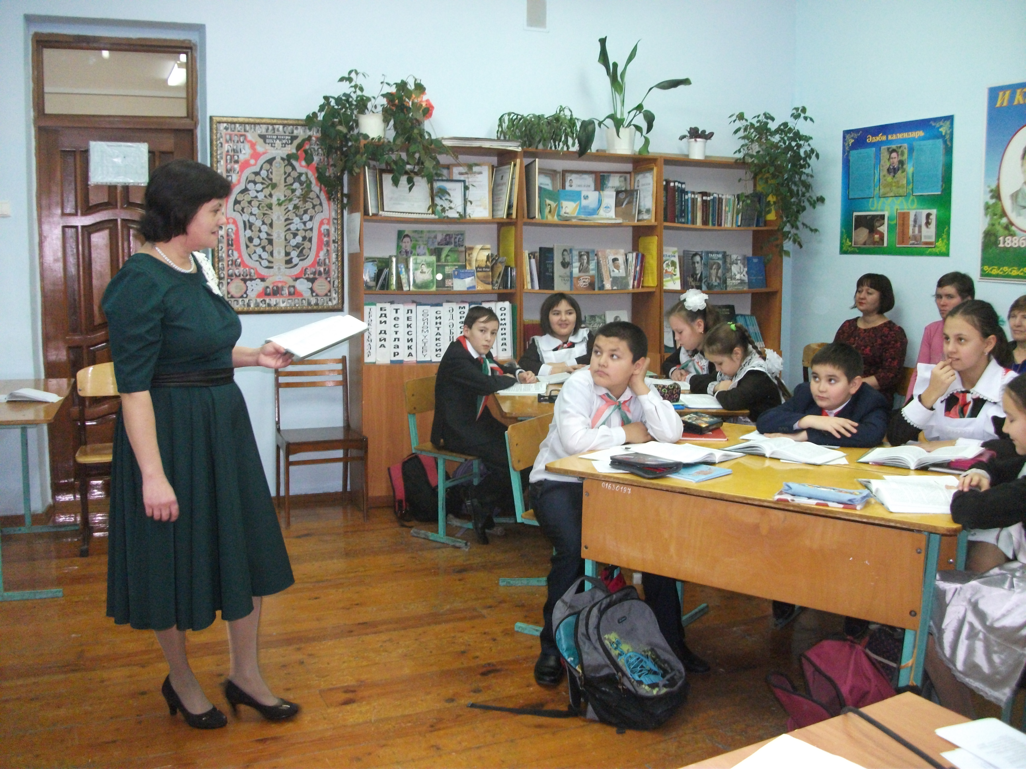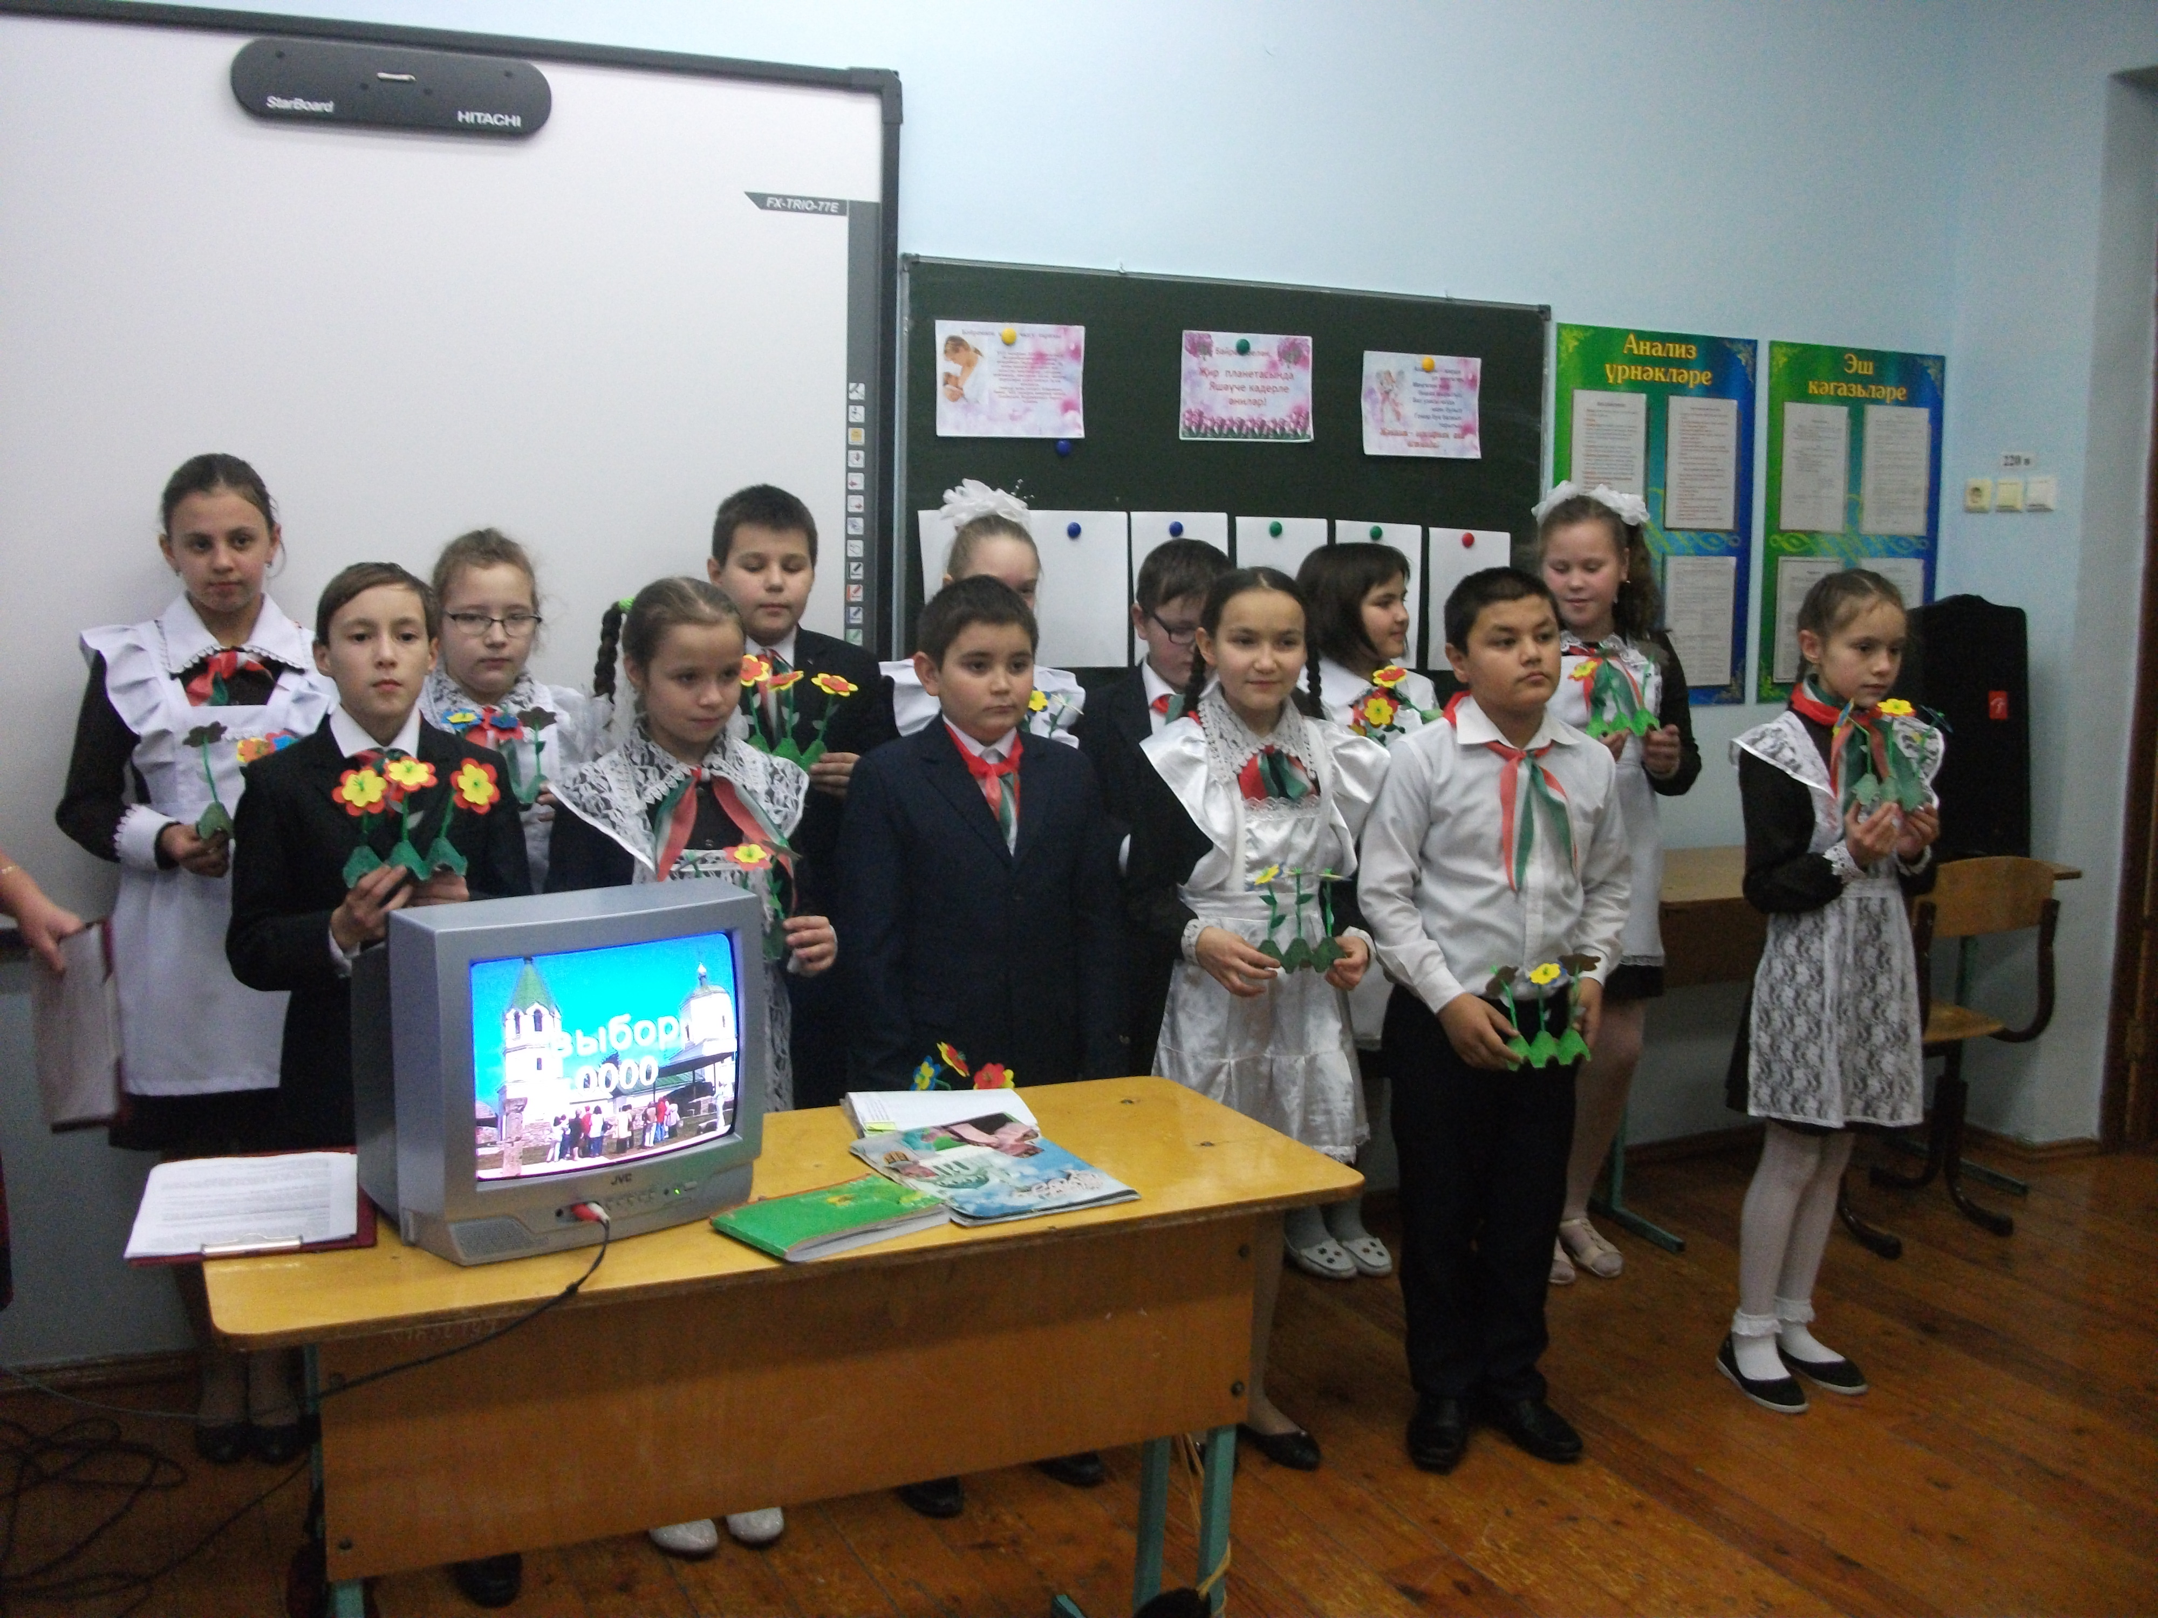

Мәңге яшәгез сез, Әниләр!
Мәктәбебездә ноябрь аеның соңгы атнасы газиз әниләребезгә багышланды. Шушы уңайдан мәктәптә әниләргә багышланган төрле чаралар үтте.
18 ноябрь көннеТашкичү төп гомуми белем мәктәбенең “ЭКШеN” исемендәге SMS балалар төркеме “Сәламәт ана, сәламәт бала” акциясе уздырдылар. Әлеге чара төрле җәмәгать урыннарында сорау алышу формасында уздырылды, аннары әниләрне котлап үз куллары белән ясаган йөрәкләрне бүләк иттеләр, кызгылт- сары төстәге ленталар бәйләделәр. Ата-аналар үз чиратында балаларга акыллы киңәшләрен бирделәр.
24 ноябрь көнне кадерле әниләребез хөрмәтенә «Илгә - матурлык, җиргә - батырлыкны сез бирәсез, газиз әниләр!» кичәсе үткәрелде. Кичә әкияттән өзекләр, җыр, бию, матур шигырьләр белән үрелеп барды. Синең өчен кайгыртучы әниең булуы нинди зур бәхет ул. Аны ярату гына җитми, аның кадерләрен белергә, сүзен тыңларга, яхшы укуың, үзеңне үрнәк тотуың, эшкә өйрәнеп үсүең белән әниләребезне шатландырырга кирәклеген һәркем аңлады.
Касыймова Гөлзилә Җәүдәт кызы,
Ташкичү төп гомуми белем мәктәбе укытучысы
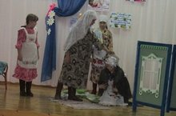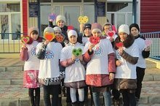

10

Тугры дустым.

Үсеп җиткәч, ул минем

Тугры дустым булачак.

Минем белән бергәләп

Ил чигендә торачак.

Мин ил чигендә торганда

Тыныч йоклар бары да.

Дәү әти белән әтием

Куаначак тагы да.
Ахмадуллин Илмир, Ташкичү төп гомуми белем мәктәбенең 6 нчы сыйныф укучысы

3
Дуслар турында әкият.
Борын – борын заманда яшәгән ди, булган ди аю, бүре һәм төлке. Аю Әппәс яшелчә үстергән, атаклы бакчачы ди, ә бүре Китек колак азык эзләгән, данлыклы аучы кеби. Ә төлке Хәйлия эшләмәгән, начар да яшәмәгән, хәйлә белән дөнья куып рәхәт чигеп яткан ди.
Бервакыт аю белән бүре авырып киткәннәр. Бәлә бит ул ялгыз гына йөрми, шул чак алар яшәгән урманга кыргый аюлар көтүе килеп чыккан. Алар аю Әппәскә бик нык янаганнар. “Син безгә үзеңнең үстергән яшелчәләреңне һәм барлык запас балыңны бир, юкса без синең дустың төлкебикә Хәйлияне ашаячакбыз!”- дигәннәр.
Аю кара кайгыга баткан, нишләргә дә белмәгән. Моның хәлен төлкебикә сизеп алган һәм ник болай борчылуын сораштырган. Аю хәлнең нидә икәнен әйткәч, төлкебикә дә куркуга калган. Әллә куркуның файдасы, әллә...шул вакыт төлкенең башына бер хәйлә килеп төшә. Шушы хәйләсен дусларына сөйләп биргәннән соң, алар бергәләшеп әшәке аюлар көтүен бик яхшылап акылга утырталар. Тегеләре исә бу урманга бүтән якын да килмәскә антлар итеп тизрәк килгән юлларыннан кирегә сыпырталар. Бу хәлләр аю, бүре һәм төлкенең дуслыгын икеләтә ныгыта һәм алар әлегә чаклы аерылгысыз дуслар булып яшәп яталар ди.
Касыймова Алсу, Ташкичү төп гомуми
белем мәктәбенең 6 нчы сыйныф укучысы

Татарча мәгариф: яңа караш

25 ноябрьдә 9 илдә һәм 20 төбәктә “Татарча диктант” акциясе узды. “Татарча диктант” тан соң “Татар телен яңача укыту” темасына багышланган “Акыл фабрикасы” белем бирү һәм проектлар төзү мәктәбенең 2 көне үткәрелде. Темасы – “Татар мәктәбе үсешенә 100 идея”. “Татарча диктант” акциясенең максаты – татар телендә хатасыз язарга өйрәтү, әдәби татар телен кулланучыларның даирәсен арттыру, орфографик һәм грамматик хаталарны тикшерү. Һәр теләгән кеше, диктант язуда катнашып, татар телен белү дәрәҗәсен тикшереп карый алды. “Татарча диктант” 9 илдә һәм 20 төбәктә узды: Казан, Мәскәү, Санкт-Петербург, Ижау, Уфа, Екатеринбург, Төмән, ХМАО, Новосибирск, Саратов, Иваново, Самара, Пермь, Омск, Мари Эл, Әстерхан, Иркутск, Волгоград, Алтай һәм Казахстан, Кыргызстан, Германия, АКШ, Гарәп Әмирлекләре, Украина, Чехия, Әзербайҗан.
“Татарча диктант” акциясендә безнең районыбыздан мәгариф бүлегенең милли мәсьәләләр буенча методисты Мостафина Э. Г., татар теле һәм әдәбияты укытучылары Әүхәдиева М.Р., Фәйзиева А.В., Нигъмәтуллина Л.С. катнашты. Диктант өчен татар әдәбиятының классик язучысы Аяз Гыйләҗевнең “Җомга көн кич белән” әсәреннән бик матур, тәрбияви өзек сайланган.
“Акыл фабрикасында” берничә ай дәвам иткән тикшеренүләрнең нәтиҗәләрен яктырту, дөнья тәҗрибәсен истә тотып, татар мәктәбенең киләчәге турында сөйләшү, идеаль татар мәктәбе һәм, гомумән, төрле модельлар булдыру турында сөйләшенде.
“Акыл фабрикасы” ми давылы, киң җәмәгатьчелекнең тәкъдимнәре нигезендә киләчәк татар мәктәбе концепциясен тәкъдим итү белән тәмамланды. Чарада татар теле укытучылары, мәктәп директорлары, галимнәр һәм студентлар катнашты.
Социолингвист, Каталония, Шотландия, Уэльс, Чуашстан, Татарстан милли мәгариф системаларын өйрәнүче галим – Эктор Алос-и-Фонт дөньяда төбәк телләрдә белем бирү тәҗрибәсе турында сөйләде; Татарстан Республикасының Фәннәр Академиясе Ш.Мәрҗани исемендәге Тарих институтының Тарих һәм милли мәгариф теориясе үзәге җитәкчесе Марат Гибатдинов һәм мәктәп директорлары Татарстан тәҗрибәсе белән таныштырды.
Әүхәдиева Миләүшә Рәшит кызы, Г. Тукай исемендәге Ашытбаш
урта мәктәбенең татар теле һәм әдәбияты укытучысы

Күңел сандыгы
Әбиемнең өй түрендә тора,
Бик кадерләп саклый ул аны-
Милли бизәк белән чуарланган
Истәлекле килен сандыгы.
Әби сөйли, җыерчыклы куллар
Сыйпап ала һәрбер бизәкне:
“ Сыйган , ди, ул улым, бу сандыкка
Үткән көннәр, яшьлек эзләре.
Кыңгыраулы пар атларда гына
Килен булып төштем бу өйгә,
Чиккән сөлге, чиккән кулъяулыклар
Бирнә булды шушы нигезгә.
Җәйләр җиткәч, сабантуйлар гөрли,
Мәйдан җыя ирләр, егетләр
Ак алъяпкыч бәйләп, читек киеп,
Биеп китә кызлар- киленнәр.
Күзләрендә аның моң һәм сагыш:
Әби сөйли үткән турында
Барсын иде шушы хатирәләр
Мирас булып килер буынга.

Хисамиев Булат, Ашытбаш урта мәктәбенең 11 нче сыйныф укучысы

Әтием.

Әти, әтием! Нинди матур сүзләр!
Әйтеләләр йөрәк түреннән.
Сәламәтлек, бәхет, шатлык,
Телимен чын күңелдән!

Ни тотсаң, шул эшне башкарасың,
Барын да булдыра кулларың.
Хәвеф-хәтәр берүк очрамасын,
Тыныч булсын, әтием, юлларың.

Син кабызган гаилә учагыбыз
Балкып янсын һәрчак, сүнмәсен.
Бәхет, шатлык кына юлдаш булсын
Язмыш җиле безгә тимәсен.

Әнием белән бергә, җитәкләшеп,
Атлагыз сез гомер юлыннан.
Озын гомер, тигез тормыш булсын,
Аерылмасын куллар куллардан.

Галиев Рәсүл, Ташкичү төп гомуми
белем мәктәбенең 9 нчы сыйныф укучысы

11

Илһам

Шигырь язсам бер куплет,
Әби мактый “үтереп”:
“Язган илһамы килеп,
Бигрәк туры китереп!”
Илһамы -күрше малай.
“Әбием, шаярма алай.
Илһам язып бирмәде,
Ике көн күренмәде.”
Әби кеткелдәп көлде,
Иркәләп аркамнан сөйде:
“Бу илһам яши йөрәктә,
Килә бары сирәккә.

Әмир Әхмәтгалиев, Ашытбаш урта мәктәбенең 4 нче сыйныф укучысы

Исемең матур, кем куйган?
- Әмир, Әмир, Әмирхан,
Исмең матур, кем куйган?
Сораулар ява , ява гына,
Мине калдырып уйга.
Әтием белән әнием
Яратып шулай кушкан.
Бабай белән әбием
Иркә кочакка кыскан.
Безнең татар исемнәре
Бик күп лә саный китсәң.
Матур алар, мәгънәле,
Әгәр игътибар итсәң.
Урамда нинди матур,
Ап-ак кар ява өеп.
Кызыл кар кайчан явар,
Торамын әле көтеп.

2
ССссссс
Сәхифәне Курса разъезды

4
Татарстан Конституциясенә - 25 ел!

Нәрсә соң ул Конституция? Конституция – дәүләтнең төп законы.
Ул җәмгыять һәм дәүләтнең төзелешен, хакимият органнарын оештыру тәртибен һәм принципларын, сайлау системасын, гражданнарның төп хокукларын һәм бурычларын билгели.
Конституция – язма документ. Ул илнең парламенты тарафыннан кабул ителә. Һәр дәүләтнең Конституциясе бар. Татарстан Республикасының Конституциясе 1992 елның 6 ноябрендә Югары Совет сессиясендә кабул ителде
Республиканың Төп Законы Татарстанның суверенитетына хокукый форма бирә. Халыкның табигый байлыкларга ия булуы, милек формаларының закон алдында тигезлеге, базар икътисады, социаль гаделллек принциплары, гражданнарның дәүләт эшләре белән идарә итүдә катнашуы, шәхес хокукларының өстенлеге һәм гарантияләнүе, гражданнарның, нинди милләт һәм расадан булуына карамастан, тигез хокуклыгы ике дәүләт теле – татар һәм рус телләре закон нигезендә беркетелә.
Татарстанның дәүләт хакимиятенең вәкиллекле һәм башкаручы органнарның реформалаштырылуы уңаеннан 1994 елның ноябрендә Татарстан Респуб-ликасының Конституциясенә үзгәрешләр кертелде. Алар нигезендә Югары Совет дәүләт хакимиятенең даими эшләүче вәкиллекле һәм башкаручы югары органы - Татарстан Республикасының Дәүләт Советы итеп үзгәртелә. Аңа беренче сайлаулар 1995 елның мартында булды. 1996 елда Татарстан Республикасы президентын чираттагы сайлау үткәрелде. Сайлаучылар тавышының иң зур күпчелеген алган М.Ш.Шәймиев яңадан Президент итеп сайланды.
Үзенең яңа дәүләт статусын тормышка ашырып, республика тышкы сәяси эшчәнлектә актив катнаша. 1992 елның июлендә Татарстан Президенты каршында тышкы эшләр һәм БДБ мәсъәләләре буенча департамент оештырылды. 90 нчы елларның икенче яртысында Татарстан әлеге илләр белән 120 дән артык шартнамә һәм килешү төзеде.
Безгә үз тарихыбызны, телебезне, мәдәниятебезне сакларга, законнарны ныклап өйрәнергә кирәк. Үз тарихын, мәдәниятен, законнарын, телен белгән кеше генә ирекле, бәхетле була, туган илен ярата, башка халыкларга хөрмәт белән карый белә.
Хәкимҗанова Резеда Ринат кызы, Ташкичү төп
гомуми белем мәктәбенең тарих укытучысы.

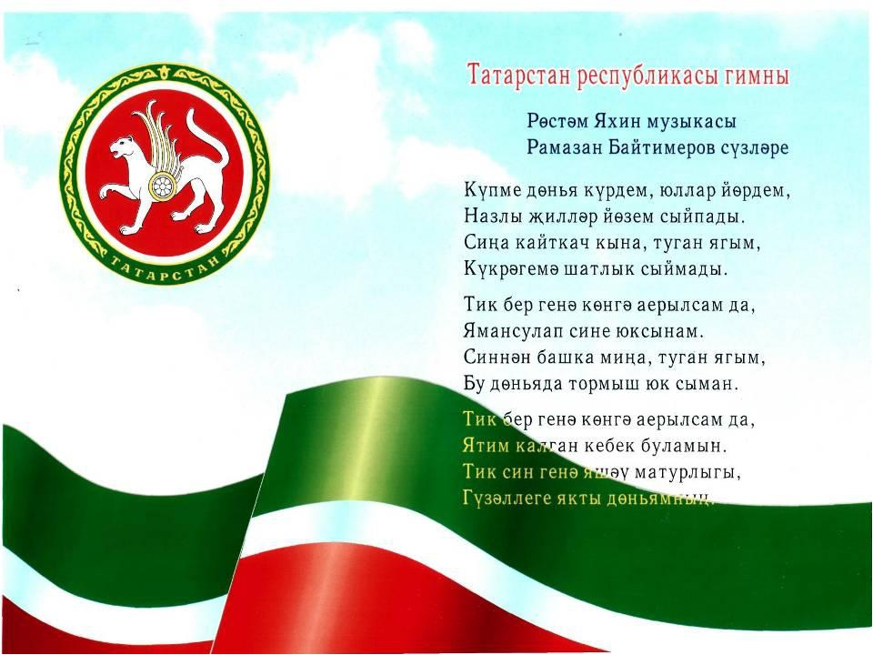

9
Кошлар тумый канатсыз,
Кеше тумый талантсыз.

Мияубикә.

Минем яраткан песием – Мияубикә. Песиебез аклы-каралы, яшел күзле. Ул шундый матур, минем аны гел кулымда гына йөртәсем килеп тора. Мияубикә бик шаян, гел уйнарга ярата. Кайбер вакытта аның белән уйный-уйный арып бетәм.
Иртән, шаярып, ул мине йокыдан уята. Мин мәктәпкә киткәнче, “мыр-мыр” килеп аяк астында бөтерелә. Утырсам, тезләремә менеп утыра. Кайбер вакытларда онытылып китеп, тешләп яки тырнап ала. Мәктәптән мин аны сагынып кайтам. Песиемне тәмле ризыклар белән сыйлыйм.
Мияубикәне мин бик яратам.

Гомәрова Зәринә, Мәмсә башлангыч мәктәбенең 4 нче сыйныф укучысы

Күлдә.
Әкият.
Түп-түгәрәк күл булган. Тирә-ягы яшел камыш.Өстендә ак, сары төнбоеклар чәчәк аткан. Яр читендә үскән өянкеләрнең бөдрә яфракларын иркәләп, җилләр искән. Агач ботакларына кунып, кошлар моңлы җыр сузган.
Бу түгәрәк күлдә бер Бака яшәгән. Ул көн саен, төнбоек яфракларына утырып, Кояш нурларында иркәләнгән, кошлар җырын тыңлаган.
Бервакыт, шулай көннең матурлыгына хозурланып утырганда, ул ниндидер бер әйбернең суда тыпырчынганын күреп алган. Кошлар да, тирә-якның тынычлыгын бозып, чыркылдаша башлаган. Яхшылабрак караса, кош баласы суга егылып төшкән һәм бата башлаган икән!
Бака, уйлап та тормыйча, суга чумган. Су астыннан йөзеп килеп, кошчыкны ярга чыгарган. Кошлар куанышканнар. Бакага, үз телләрендә сайрап, рәхмәт әйткәннәр. Баканың да күңеле сөенеч белән тулган.

Шакиров Раяз, Мәмсә башлангыч мәктәбенең 2 нче сыйныф укучысы

Тырыш тычкан.
Әкият.

Борын-борын заманда җир астында яшәгән ди бер тычкан. Ул бик тырыш булган, яздан алып көзгә кадәр кышка ризык туплаган. Шуңа күрә кыш буе җылы оясында рәхәтләнеп көн күргән. “Тырышның тамагы тук булыр, ялкауныкы ач булыр”, - дип әйтергә яраткан ул.
Тиздән тычкан матур гаилә корып җибәрә. Озак та үтми, ике сабыйлары дөняга аваз сала. Балалары да әти-әниләре кебек тырыш икән, өстәлдә тәмле пироглар, кабартмалар тезелеп кенә торган.
Җир астында уйный торгач, балаларның өскә менеп карыйсылары килә башлаган, якты кояш нинди була икән, дип баш ваткан алар. Ләкин әтиләре рөхсәт бирмәгән, “Әле сез бик кечкенә, анда усал ябалаклар, тилгәннәр бар, ашыкмагыз әле”, - дигән.
Менә тычкан балалары Матуркай белән Тырыш үсеп тә җиткәннәр. Әтиләре үз сүзендә торган, аларны җир юллары буйлап өскә, күк йөзен һәм кояшны күрсәтергә алып менеп киткән. Җир өстенең матурлыгын күреп, тычкан балалары шаккаткан. “Нинди матур икән дөнья!” – дип куанган алар.
Бервакыт бик куркыныч яшенле яңгыр явып киткән, ул шулкадәр көчле яуган, хәтта тычканның өен дә җимергән икән. Ләкин тычкан аптырап тормаган, гаиләсенә икенче урын табып, тагы да матур оя ясаган. Тырыш булган һәммә җан иясе тормышын матур итеп кора ала.
Сез дә тычкан шикелле тырыш булыгыз: матур өйләр салып, тату гаилә корып, Туган җирне олылап, бәхетле яшәгез!

Гайфуллина Рузия Рашат кызы,
Симетбаш башлангыч мәктәбенең
4 нче сыйныф укучысы
